1. **Подберите понятия, которые находились в следующих отношениях:**
2. 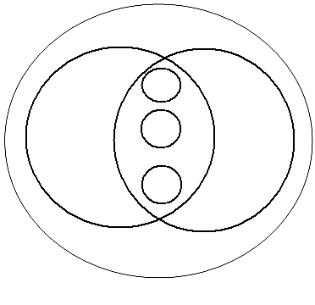 **2) 3)**

Пример выполнения:

1. **Подберите понятия, которые находились в следующих отношениях:**

**1) 2) 3)**

1) Российский спортсмен (B), Чемпион (A), Серебряный медалист (C)



2) Собственность (А), Государственная собственность (B), Частная собственность(С), Церковная собственность (D), Замковый комплекс



3) Человек (С), спортсмен (В), Отец (D), военный (А)

